Buenos Aires, una metropolización contrastada

Analyse guidée des documents

Sur la notion de métropolisation
Documento 1:
- Analiza la evolución de la población de Buenos Aires y sus alrededores.
Documento 2:
- Explica el papel central desempeñado por Buenos Aires en Argentina.
Documentos 3A y 3B:
- Nombra la infraestructura que permite a Buenos Aires conectarse con el resto del mundo.
- Nombra las categorías de mercancías que transitan por el puerto.
- Cita las zonas del mundo conectadas a Buenos Aires gracias al puerto.
Documentos 1,2 y 3:
- Ayudándote de los documentos y de tus conocimientos, propón una definición de metropolización.

Sur la notion de centro y radios (hub and spoke)
Documento 4:
- Describe la organización de las líneas aéreas argentinas para viajar dentro de Argentina y hacia el extranjero.

Sur la notion de fragmentation socio-spatiale
Documento 5:
- Analiza la foto haciendo un enfoque en las desigualdades.
Documentos 6:
- Presenta el “trabajo” de los cartoneros y la condición social de estos trabajadores.
Documentos 7:
- Explica los barrios cerrados.
Documentos 5 a 8:
- Usando tus respuestas anteriores y los documentos, explica por qué podemos hablar de la existencia de una fragmentación socioespacial en Buenos Aires. Tienes que desarrollar tu respuesta.

La entrevista de un geógrafo

Objetivo: realizar la entrevista de un geógrafo sobre las consecuencias de la metropolización de Buenos Aires.

Deberá:
- Incluir una explicación del fenómeno de la metropolización en Buenos Aires.
- Explicar la fragmentación de la ciudad

Ojo, no hay que repetir los documentos, pero más bien extraer ideas.

Para realizar vuestra entrevista:
- Debéis preparar preguntas (4 o 5) y las respuestas. Ojo, no hay que redactarlas par conserva fluidez. Podéis empezar con frases como: «usted dijo recientemente… ¿Podría decirnos? »
- Debéis pensar en fechar y nombrar vuestra emisión.
- Dividiros los papeles: periodista y geógrafo
- Podéis agregar una sintonía
Documento 1: Evolución demográfica del área metropolitana de Buenos Aires
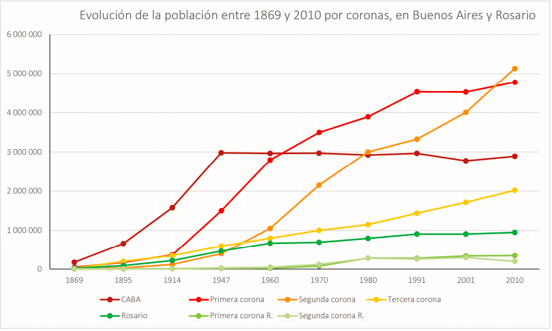

Dirección General de Estadística y Censos Gobierno de la Ciudad Autónoma de Buenos Aires, Dinámica de una ciudad, Buenos Aires, 1810-2010, 2010.

Documento 2: La metropolización de Buenos Aires
La relevancia que tiene la metrópoli de Buenos Aires en el sistema urbano argentino, tanto en lo relativo a concentración poblacional como a su estructura productiva, es incuestionable (concentra el 39 % de la población total y el 32 % del Producto Geográfico Bruto). […]
A pesar de la crisis económica, Buenos Aires ha mantenido su preeminente centralidad en cuanto a la concentración de funciones político-administrativas. A esto cabría agregar la preponderancia de la ciudad central en la concentración del poder económico como centro de negocios y comando, impulsada por los emprendimientos inmobiliarios de construcción y reconversión de edificios corporativos

Según GARRIDO-YSERTE, GALLO-RIVERA, USACH, Organización territorial y funcional de la metrópoli de Buenos Aires, EURE, vol. 43, núm. 128, pp. 55-80, 2017, Pontificia Universidad Católica de Chile.

Documento 3A: Composición de la carga Documento 3B: Movimiento mensual
(en miles de tn.) del puerto de Buenos Aires. embarques Teus Total del puerto de Buenos
Aires
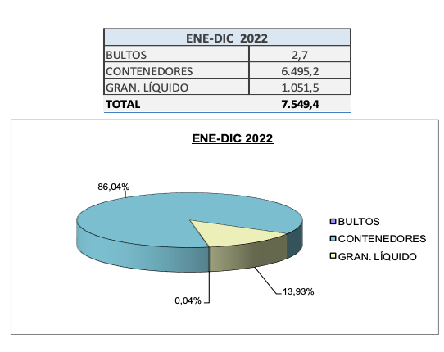
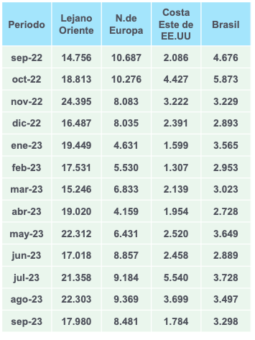

Bultos: colis
Teus: Équivalent vingt pieds (EVP). 1 Teus correspond à un conteneur.

Doc 3A: Administración General de Puertos y Ministerio de Transportes, Resumen estadístico año 2022, Puerto Buenos Aires, 2023.
Doc 3B: Administración General de Puertos y Ministerio de Transportes, Informe Estadístico septiembre 2023 – Puerto Buenos Aires,2023.
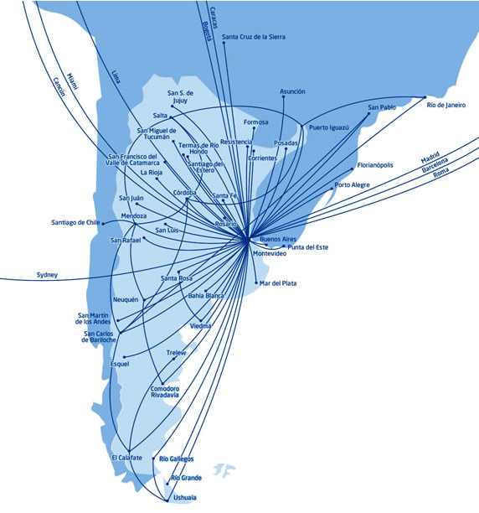
Documento 4: la organización de las líneas de la principal compañía argentina (aerolíneas argentinas)

Airline Routes Maps, consultado en internet: https://www.airlineroutemaps.com/maps/Aerolineas_Argentinas [ 12/11/23]

Documento 5: Vista sobre la villa 31 y el centro urbano de Buenos Aires
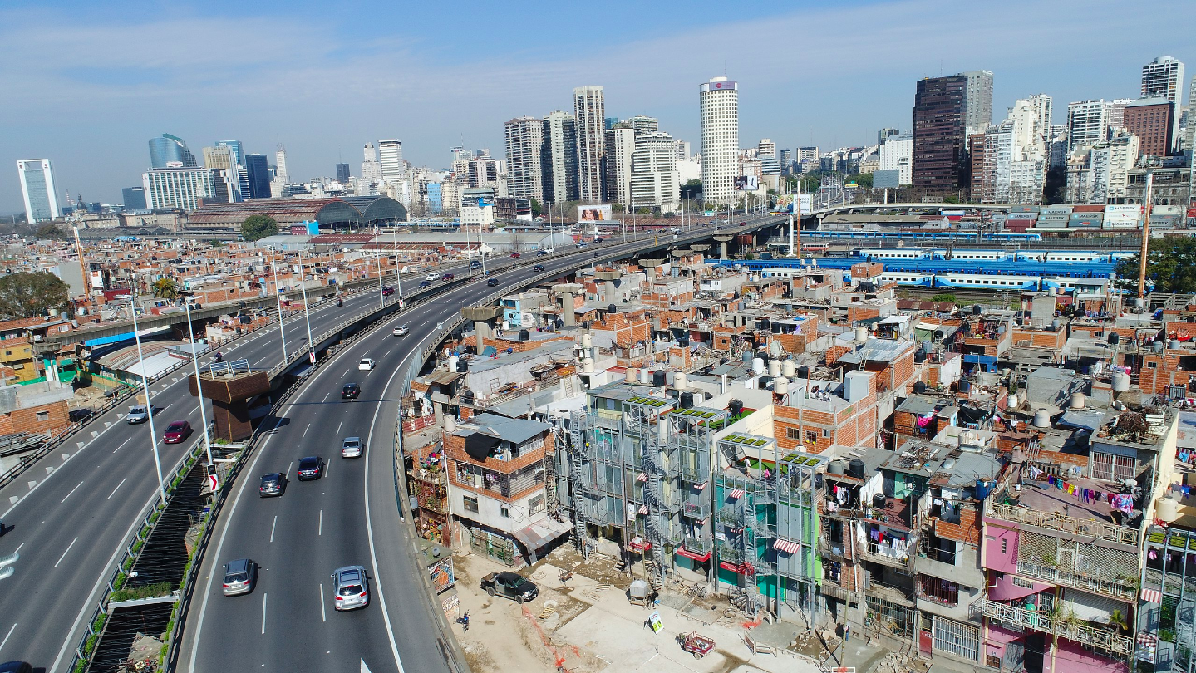
Ministerio de Desarrollo Urbano y Transporte, Gobierno de la Ciudad Autónoma de Buenos Aires, 17/08/2017.

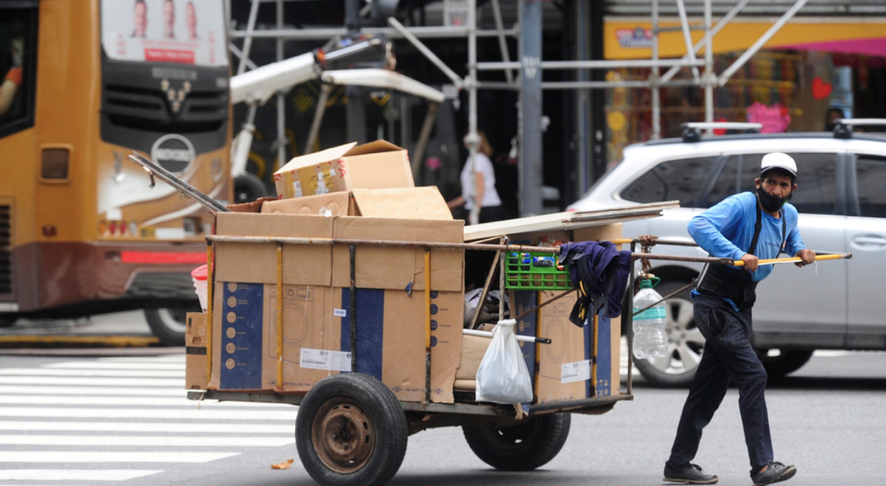
Documento 6A: Un cartonero en Buenos Aires Documento 6B: los cartoneros un símbolo de la pobreza.
El fenómeno de los cartoneros en la Argentina, tal como se lo conoce hoy en día, nació en la década de 1980, se profundizó durante los 90 y tuvo su mayor explosión a partir de 2001, a raíz del estallido social, político y económico que se vivía por entonces en el país […].
Sólo en la Ciudad de Buenos Aires hay alrededor de 16 mil, según las cifras del gobierno porteño, que en 2003 realizó un registro no obligatorio. “Son cifras relativas, no todos se anotaron. Las organizaciones calculan que hay unos 21 mil en Capital”, afirma Villanova […].
Un cartonero que empuja un carro con entre 120 y 140 kilos de material por día gana entre 1.500 y 2 mil pesos por mes, por un trabajo de entre ocho y diez horas. La mayoría está por debajo de la línea de indigencia […].
En este rubro, además, hay una gran cantidad de trabajo infantil. En 2004, Unicef llevó a cabo un estudio donde indicó que, en la Capital, 4.223 chicos trabajaban como cartoneros, en su mayoría de entre 12 y 15 años.

Doc 6A: Luciano Thieberger, Trabajo precario: ya hay anotados casi 3 millones de cartoneros, vendedores ambulantes o limpiavidrios, Clarín, 31/08/2021.
Doc 6B: Cartoneros, catadores, pepenadores, o cómo sobrevivir,17-05-2014, Perfil.com https://www.perfil.com/noticias/elobservador/cartoneros-catadores-pepenadores-o-como-sobrevivir-20140517-0050.phtml

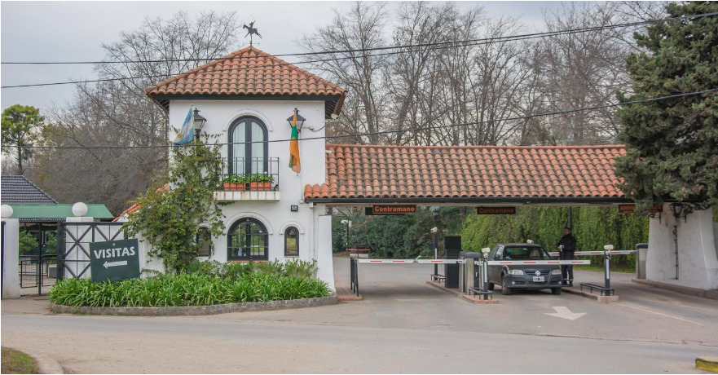
Documento 7A: Entrada de un barrio cerrado Documento 7B: un fenómeno en plena expansión.
La sensación de inseguridad fomenta que más de 300.000 personas vivan en un millar de áreas vecinales vigiladas Nordelta es el exponente máximo del fenómeno de los barrios privados. En realidad, no es un barrio, sino una ciudad-pueblo situada a una hora en coche hacia el norte de Buenos Aires. Cuenta con barrera de entrada en cada uno de sus tres accesos, muros y alambradas en su perímetro, 340 vigilantes privados, 300 cámaras de seguridad.
Constantini es consciente de que hay toda una discusión filosófica sobre este tipo de urbanizaciones. Hay quienes consideran que son el “último crimen”, que fomentan la exclusión de los más pobres y el miedo a lo desconocido.
En la actualidad estos barrios privados ascienden a 1.000, según indicó a este periódico la Federación Argentina de Clubes de Campo. De ellos, unos 800 se encuentran en la provincia de Buenos Aires.

Doc 7A: El cuerpo en la bañera y frascos de somníferos: los secretos de la muerte de Christina Onassis en el Country Tortugas, infobae, 03/11/ 21
Doc 7B: Peregil F., La fiebre argentina de los barrios amurallados, El País, 20/12/14
Documento 8: la fragmentación socioespacial de Buenos Aires
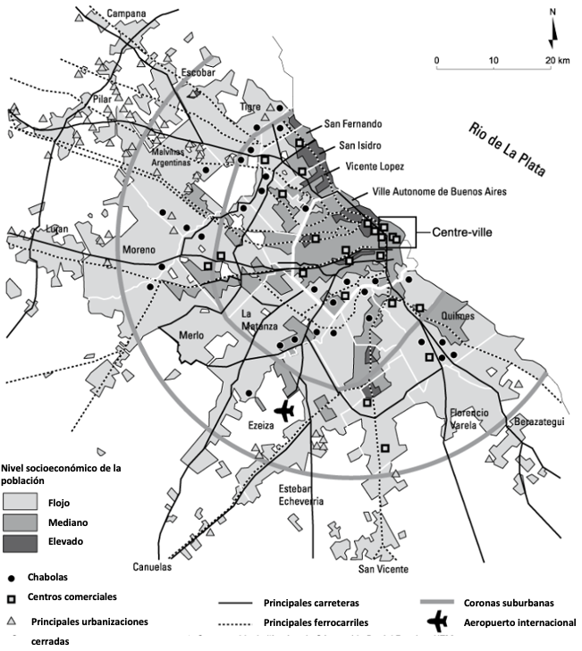

Según CAPRO Guenola, THUILLIER Guy y l’Atelier de Cartographie de l’Institut de Géographie Daniel Faucher, UTM, 2006.

